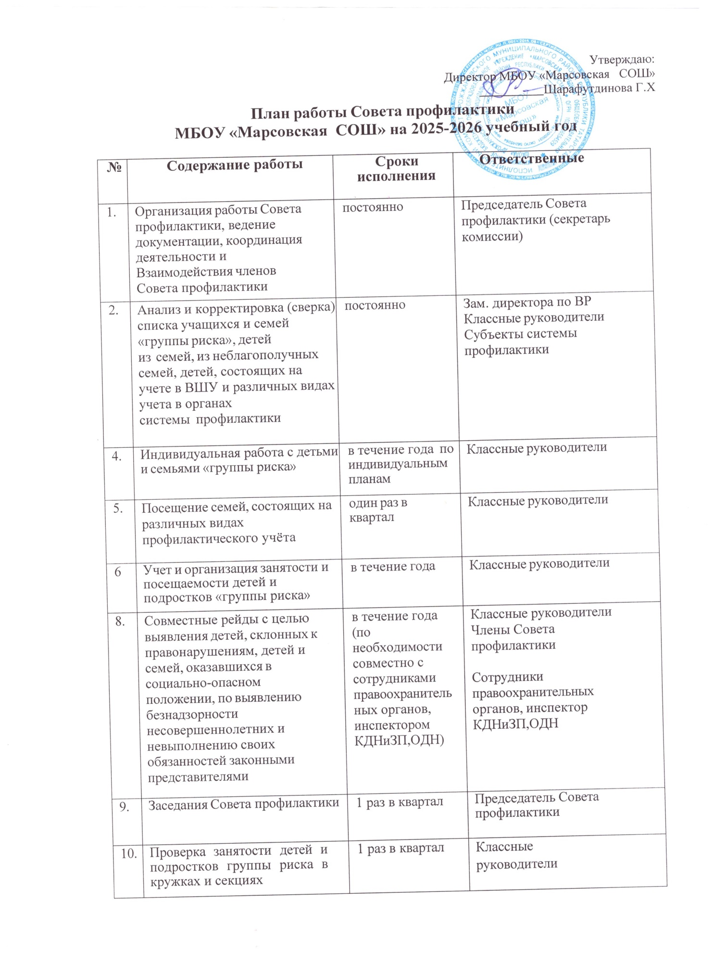

11. | Контроль за успеваемостью и посещаемостью учебных занятий, поведением обучающихся в школе | постоянно | Зам директора по ВР Классные руководители
12. | Коррекция поведения трудных обучающихся | по мере  необходимости | Классные руководители
13. | Активная пропаганда ЗОЖ – организация и проведение тематических мероприятий | по плану воспитательной работы школы | Классные руководители Педагог- организатор
14. | Вызов обучающихся и их родителей на  заседания Совета профилактики | по мере  необходимости | Зам. директора по ВР Классные руководители
15. | Координация работы с инспектором КДНиЗП, ОДН постановка и снятие с различных видов  учета обучающихся и семей | по мере  необходимости | Зам. директора по ВР, Инспектор КДНиЗП

Календарный план работы Совета профилактики МБО
«Марсовская СОШ» СОШ
на 2025-2026 учебный год

№ п/п | Дата | Содержание работы | Ответственный
Сентябрь
1 |  | Заседание Совета профилактики № 1  - Ознакомление с положением Совета профилактики.  - Выбор и утверждение комиссии Совета профилактики на новый учебный год.  - Обсуждение и утверждение плана работы Совета профилактики на новый 2025- 2026 учебный год.  - Формирование и корректировка банка данных на учащихся «группы риска», детей из семей, находящихся в социально-опасном положении, из неблагополучных семей, детей, состоящих на учете в ВШУ и органах системы профилактики. Собеседование с классными руководителями, корректировка социальных данных учащихся классов.  - Корректировка социального паспорта каждого класса и школы.  - Профилактическая работа с неблагополучными семьями, обучающимися и воспитанниками по докладным классных руководителей.  - Приглашение родителей, учащихся пропускающих уроки без уважительной причины. | Председатель Совета профилактики Члены Совета профилактики
2 |  | Привлечение учащихся в кружки, секции школы | Классные руководители
3 |  | Беседа с учащимися «Мой безопасный интернет» | Классные руководители
4 |  | Областная профилактическая неделя: «Высокая ответственность!». Посвящена Всероссийскому дню солидарности в борьбе с терроризмом. | Классные руководители Заместитель директора по ВР Пегагог - организатор
5 |  | Областная профилактическая неделя:«Разноцветная неделя». Связана со Всемирным днём профилактики суицида. | Классные руководители Заместитель директора по ВР  Пегагог - организатор
Октябрь
1 |  | Индивидуальные беседы с учащимися, состоящими на внутришкольном учете и в органах  системы профилактики. | Классные руководители
2 |  | Рейды в семьи: обследования жилищно- бытовых условий семей учащихся с целью выявления  семей, находящихся в социально-опасном положении, группы риска. | Классные руководители  Заместитель директора по ВР
3 |  | Организация индивидуальной помощи неуспевающим (1 четверть), а также школьникам, которые совершили правонарушения. | Классные руководители Заместитель директора по ВР
4 |  | Областная профилактическая неделя:«Будущее в моих руках!». Посвящена Всемирному дню трезвости и борьбы с алкоголизмом. | Классные руководители Заместитель директора по ВР Педагог - организатор
Ноябрь
1 |  | Заседание Совета профилактики № 2  - Анализ успеваемости за 1 четверть 2025-2026 учебного года.  - Информация о проведении обследования жилищно-бытовых условий семей, находящихся в социально-опасном положении, «группы риска».  - «Безопасная зима» - планирование профилактической работы по безопасности.  - Занятость учащихся «группы риска», детей из семей, находящихся в социально- опасном положении, из неблагополучных семей, детей состоящих на учете в ВШК и органах системы профилактики во время зимних каникул.  - Собеседование с родителями и учащимися, неуспевающими по итогам 1четверти (если требуется) | Председатель Совета профилактики Члены Совета профилактики
2 |  | Организация встречи учащихся и родителей с представителями КДН и ЗП, ГИБДД, сотрудника полиции, инспектором по делам несовершеннолетних и т.д. в рамках «Дня правовой помощи». | Заместитель директора по ВР
3 |  | Акция, посвященная формированию ЗОЖ | Классные руководители Учитель физкультуры
4 |  | Областная профилактическая неделя:«Единство многообразия». Связана с Международным днём терпеливости | Классные руководители Заместитель директора по ВР Педагог - организатор
5 |  | Областная профилактическая неделя:«Мы за чистые лёгкие!». Посвящена Международному дню отказа от курения. | Классные руководители Заместитель директора по ВР Педагог - организатор
Декабрь
1 |  | Индивидуальные семейные консультации с родителями учащихся «группы риска», детей из семей, находящихся в социально-опасном положении, из неблагополучных семей, детей, состоящих на учете в ВШК и органах системы профилактики, находящихся в социально- опасном положении). | Классные руководители Зам. директора по ВР
2 |  | Беседа «Чем опасны зимние дороги» | Классные руководители
3 |  | Проведение общешкольного собрания «Актуальные проблемы профилактики негативных проявлений»  Родительский лекторий: «Подросток и улица. Вредные привычки и подростковая среда. Профилактика употребления ПАВ несовершеннолетними»; «Виды наказаний, назначаемые несовершеннолетним. Административная ответственность подростка перед законом», «Роль взрослых в оказании помощи подростку в кризисных ситуациях. Профилактика суицидального поведения»; «Профилактика жестокого обращения с детьми и детской агрессивности»;  «Психологическая подготовка выпускников к ГИА и ЕГЭ. Советы родителям»; | Зам директора по ВР и УР Классные руководители Учителя предметники
4 |  | Организация индивидуальной помощи неуспевающим (2 четверть), а также школьникам, которые совершили правонарушения. | Классные руководители Учителя-предметники
5 |  | Областная профилактическая неделя:«Здоровая семья». Связана с Всемирным днём борьбы с ВИЧ/СПИД. | Классные руководители Заместитель директора по ВР Педагог - организатор
6 |  | Областная профилактическая неделя:«Равноправие». Посвящена Всемирному дню прав человека. | Классные руководители Заместитель директора по ВР Педагог - организатор
Январь
1 |  | Заседание Совета профилактики № 3  - Собеседование с учащимися, неуспевающими по итогам 1 полугодия.  - Профилактическая работа с детьми и семьями «группы риска» (отчеты классных руководителей)  - Анализ состояния посещаемости и правонарушении за 1 полугодие 2025-2026 учебного года.  - Профилактика нарушений дисциплины, драк, выражений нецензурной бранью  - Планирование работы с учащимися на весенних каникулах. | Председатель Совета профилактики Члены Совета профилактики
2 |  | Проведение плановых рейдов в семьи учащихся «группы риска» по выявлению безнадзорности несовершеннолетних и невыполнению своих обязанностей законными представителями, соблюдения противопожарной безопасности. | Классные руководители
3 |  | Областная профилактическая неделя:«Дружить здорово!». Связана с Международным днём борьбы против буллинга. | Классные руководители Заместитель директора по ВР Педагог - организатор
Февраль
1 |  | Беседа «Уголовная ответственность за террористическую деятельность» | Учитель ОБЗР
2 |  | Беседа «Интернет как средство распространения материалов экстремистской направленности» | Учитель информатики
3 |  | Анкетирование учащихся 9,11 классов о перспективах продолжения образования после окончания школы. | Классные руководители,
4 |  | Работа с учащимися и их родителями, входящими в «группу риска» при организации  ГИА | Классные руководители,  Учителя- предметники
Март
1 |  | Заседание Совета профилактики №4  - Занятость учащихся «группы риска», детей из семей, находящихся в социально- опасном положении, из неблагополучных семей, детей, состоящих на учете в ВШК и органах системы профилактики во время весенних каникул.  - Итоги успеваемости и посещаемости учащимися за 3 четверть.  - Приглашение родителей учащихся, нарушителей дисциплины и порядка. | Зам директора по ВР Члены Совета профилактики
2 |  | Классные родительские собрания. | Зам директора по ВР Классные руководители
3 |  | Областная профилактическая неделя:«Независимое детство». Посвящена Всемирному дню борьбы с наркотиками и наркобизнесом. | Классные руководители  Заместитель директора по ВР Педагог - организатор
Апрель
2 |  | Беседа «Закон на защите детства» | Классные руководители
3 |  | Акция « Будь здоров!», приуроченная к проведению Всемирного дня здоровья» | Учитель физкультуры Классные руководители
4 |  | Проведение общешкольного собрания «Организация летнего отдыха и досуга детей. Безопасность обучающихся »  Родительский лекторий:«О подведении итогов за 3 учебного четверть 2025- 2026
учебного года»; «Родителям о ВПР-2026», «Организация оздоровление и занятость школьников в летний период»; «Соблюдение мер предосторожности на реках и водоемах в летний период»; «Профилактика противоправного поведения детей и подростков на дороге
в летний период» «Выборы состава родительского комитета школы»
 |  | Областная профилактическая неделя:«Жизнь! Здоровье! Красота!». Связана с Всемирным днём здоровья. | Классные руководители Заместитель директора по ВР Педагог - организатор
Май
1 |  | Заседание Совета профилактики № 5 Протокол № 5  - Проведение итогов работы Совета профилактики (анализ): отчеты классных руководителей по работе с учащимися и семьями «группы риска», детей из семей, находящихся в социально-опасном положении, из неблагополучных семей,детей, состоящих на учете в ВШУ и различных видах учета в органах системы профилактики.  - Организация отдыха и оздоровления, занятость учащихся «группы риска» в летний период  - Организация отдыха и оздоровления, занятость учащихся школы в летний период.  - Итоги мониторинга внеурочной занятости детей за год.  - Анализ состояния посещаемости и правонарушений за 2025 - 2026 учебный год.  - Составление плана - проекта работы Совета по профилактике на 2026 - 2027 учебный год. | Зам директора по ВР  Классные руководители  Члены Совета профилактики
2 |  | Итоговые родительские собрания во всех классах | Классные руководители
3 |  | Беседа «Профилактика ДТП» | Классные руководители
4 |  | Беседа «Безопасное лето» | Классные руководители
1 |  | Контроль прохождения летней практики детьми «группы риска» и состоящих на различных видах учета. | классные руководители, ответственный за прохождение летней практики
2 |  | Сбор предварительной информации об устройстве выпускников 9 класса,11 класса | Зам директора по ВР
3 |  | Контроль занятости учащихся «группы риска», детей из семей, находящихся в  социально-опасном положении, из неблагополучных семей, детей состоящих на учетев ВШК и органах системы профилактики во время летних каникул. | Зам директора по ВР, работающие педагоги

